Баш´ортостан РеспубликаŸының Ґалтасы районы  муниципаль районының  Тубәнге Касмаш ауыл советы  ауыл биләмәŸе башлыŸы |  | Администрация сельского поселения Нижнекачмашевский сельсовет муниципального района  Калтасинский район  Республики Башкортостан

452876 Тубәнге Касмаш ауылы 452876 д. Нижний Качмаш
Мәктәп урамы, 1А ул. Школьная, 1А
Тел.: 8 (34779) 2-72-42, 2-72-82 Тел.: 8 (34779) 2-72-42, 2-72-82

¥ а р а р постановление

15 декабрь 2021й. №42 15 декабря 2021г.
д. Нижний Качмаш

Об утверждении схемы размещения
нестационарных торговых объектов
на территории сельского поселения Нижнекачмашевский сельсовет
муниципального района Калтасинский район
Республики Башкортостан

В соответствии с постановлением Правительства Республики Башкортостан от 12 октября 2021 г. № 511 «Об утверждении Порядка разработки и утверждения органами местного самоуправления Республики Башкортостан схем размещения нестационарных торговых объектов»,

п о с т а н о в л я ю :

- Утвердить схему размещения нестационарных торговых объектов на территории сельского поселения Нижнекачмашевский сельсовет муниципального района Калтасинский район Республики Башкортостан (Приложение № 1).
- Утвердить графическую часть схемы в виде карты-схемы генерального плана в сельском поселении Нижнекачмашевский сельсовет муниципального района Калтасинский район Республики Башкортостан (Приложение № 2).
- Настоящее постановление разместить на официальном сайте сельского поселения Нижнекачмашевский сельсовет муниципального района Калтасинский район Республики Башкортостан.
- Контроль за исполнением настоящего постановления оставляю за собой.

И. о. главы сельского поселения В.В. Манаева

Приложение № 1
к постановлению главы
сельского поселения
Нижнекачмашевский сельсовет
Муниципального района
Калтасинский район
Республики Башкортостан
СХЕМА
размещения нестационарных торговых объектов на территории сельского поселения Нижнекачмашевский сельсовет муниципального района Калтасинский район Республики Башкортостан
на 2022-2026 годы

№  п/п | Адресные ориентиры размещения нестационарного торгового объекта | Вид нестационарного торгового объекта | Специализация нестационарного торгового объекта | Форма собственности земельного участка | Период размещения нестационарного торгового объекта | Размещение нестационарного торгового объекта субъектом малого или среднего предпринимательства (да/нет)
1 | 2 | 3 | 4 | 5 | 6 | 7
1 | РБ, Калтасинский район, д. Верхний Качмаш,  ул. Кирова, возле  д. 29 | Объект мобильной, развозной торговли | Смешенная группа товаров | Муниципальная | На 5 лет | Да
2 | РБ, Калтасинский район, д. Средний Качмаш, ул.Полевая, возле д. 12 | Объект мобильной, развозной торговли | Смешенная группа товаров | Муниципальная | На 5 лет | Да
3 | РБ, Калтасинский район, д. Ильчибай, ул. Пионерская, возле д. 1 | Объект мобильной, развозной торговли | Смешенная группа товаров | Муниципальная | На 5 лет | Да

Приложение № 2
к постановлению главы
сельского поселения
Нижнекачмашевский сельсовет
Муниципального района
Калтасинский район
Республики Башкортостан

Графическая схема
1. Объект мобильной, развозной торговли (д. Верхний Качмаш, ул. Кирова, возле д. 29)
- место размещения объекта мобильной, развозной торговли
Приложение № 2
к постановлению главы
сельского поселения
Нижнекачмашевский сельсовет
Муниципального района
Калтасинский район
Республики Башкортостан

Графическая схема
2. Объект мобильной, развозной торговли (д. Средний Качмаш, ул. Полевая, возле д. 12)
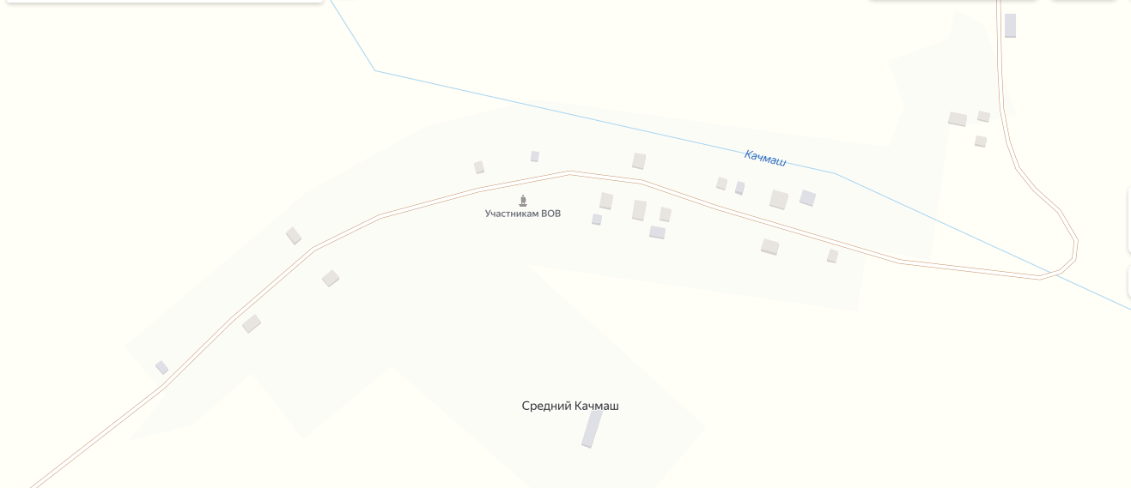
- место размещения объекта мобильной, развозной торговли

Приложение № 2
к постановлению главы
сельского поселения
Нижнекачмашевский сельсовет
Муниципального района
Калтасинский район
Республики Башкортостан

Графическая схема
3. Объект мобильной, развозной торговли (д. Ильчибай, ул. Пионерская, возле д. 1)
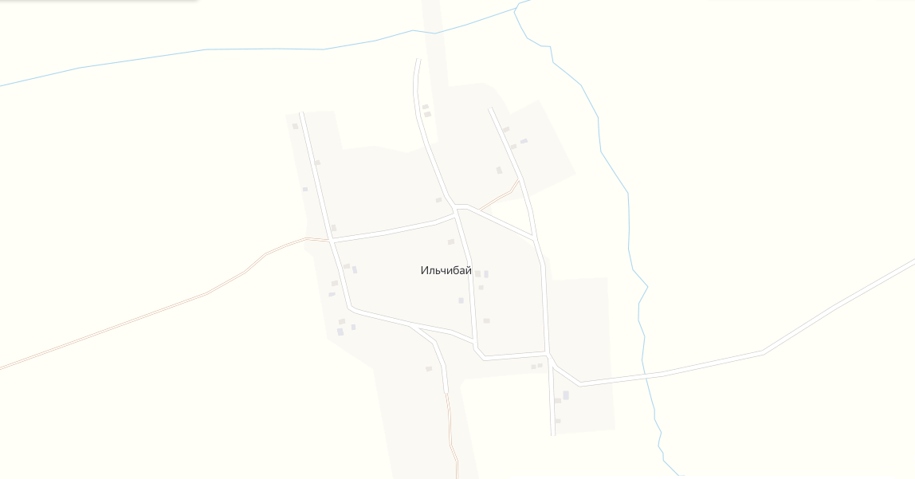
- место размещения объекта мобильной, развозной торговли

